9 декабря - Международный день борьбы с коррупцией

Министерством финансов Республики Татарстан в рамках Международного дня борьбы с коррупцией организованы и проведены следующие мероприятия:

03 декабря 2025 года состоялся семинар, по вопросам обеспечения выполнения требований законодательства о предотвращении и урегулированию конфликта интересов на государственной гражданской службе, а также по соблюдению гражданскими служащими ограничений, запретов, установленных в целях противодействия коррупции, с участием прокурора отдела по надзору за исполнением законодательства о противодействии коррупции Прокуратуры Республики Татарстан И.А. Пензина, а также комплаенс-менеджера АО «Сибур-РТ» А.И. Хайруллина;

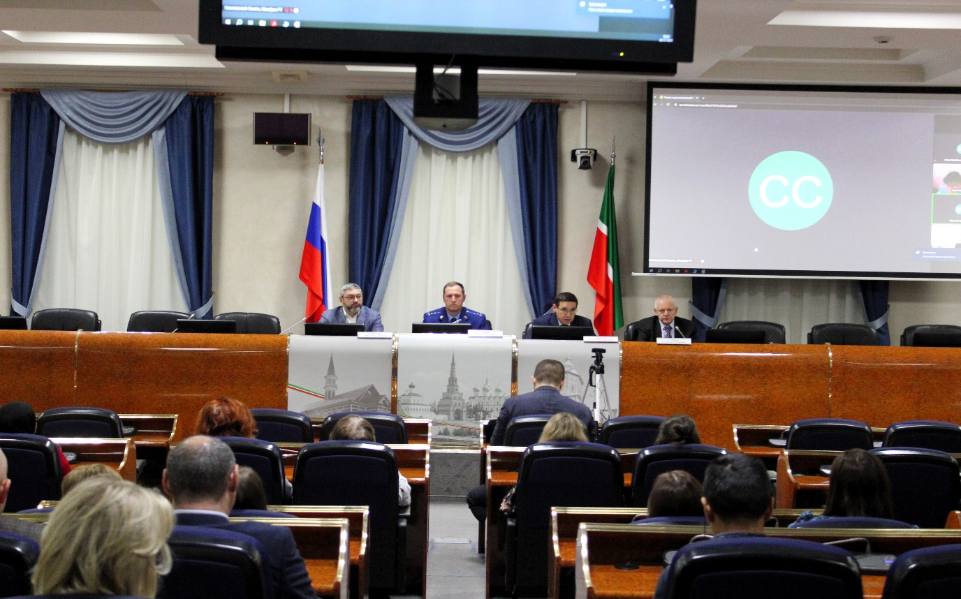

08 декабря 2025 года молодежный актив в Департаменте казначейства Министерства провел командную игру, моделирующую борьбу с коррупцией, в формате известной настольной игры - «Антикоррупционная Дженга». Участники игры обсуждали этические дилеммы и находили способы противодействия коррупционным практикам, что способствует формированию коллективной ответственности. В мероприятии участвовал заместитель председателя Молодежного правительства Республики Татарстан М.К. Шейфер;

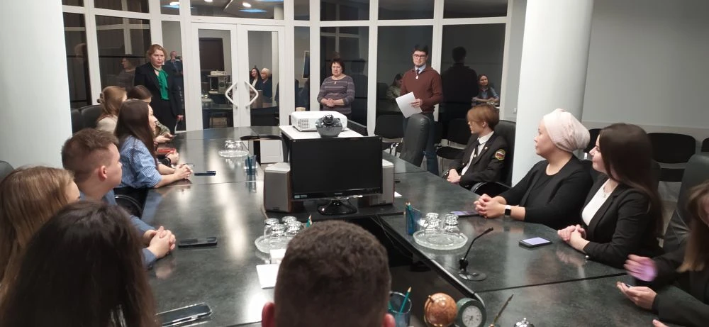

с 02 по 09 декабря 2025 года в зданиях аппарата Министерства и Департамента казначейства Министерства, в целях формирования антикоррупционного сознания у детей, проводится выставка детского рисунка – «Дети против коррупции»;

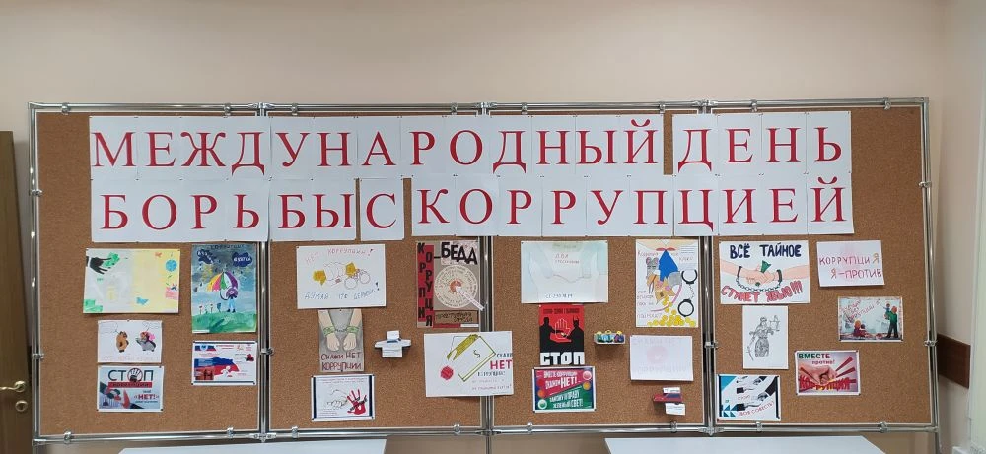

8 декабря и 09 декабря 2025 года в муниципальных районах республики руководителями территориальных отделений Департамента казначейства Министерства организованы круглые столы по антикоррупционной тематике.

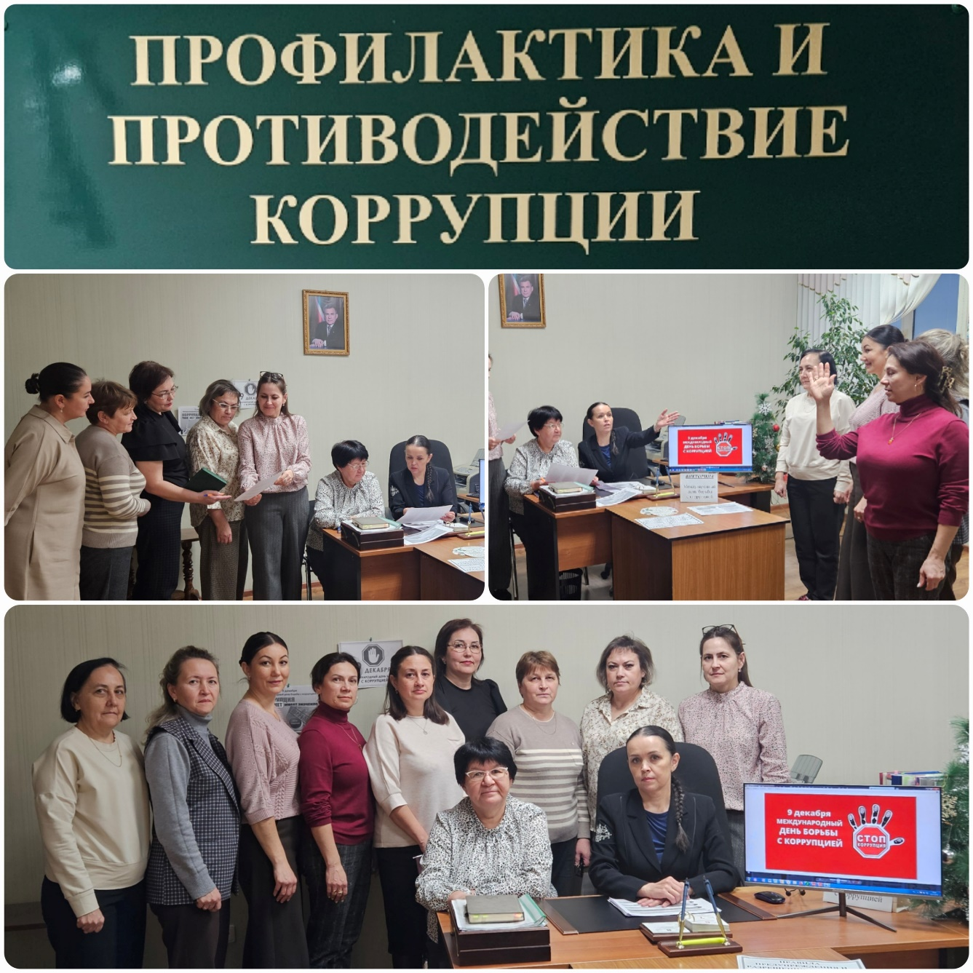

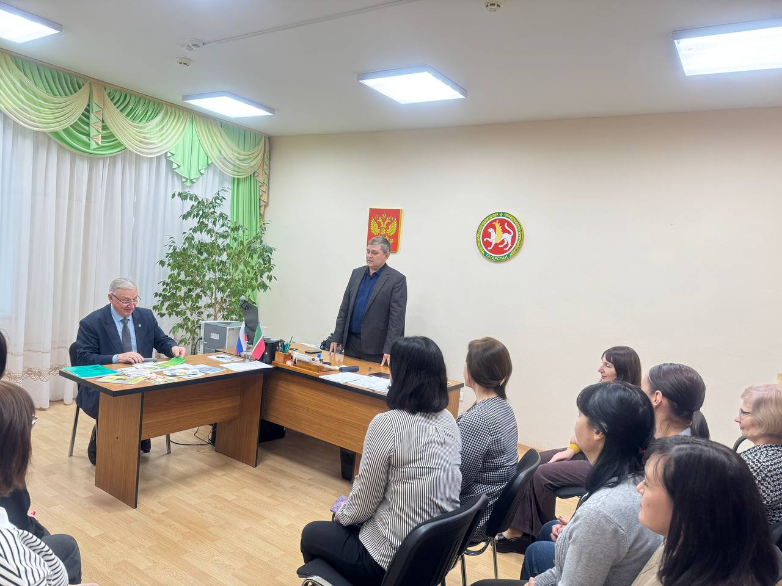

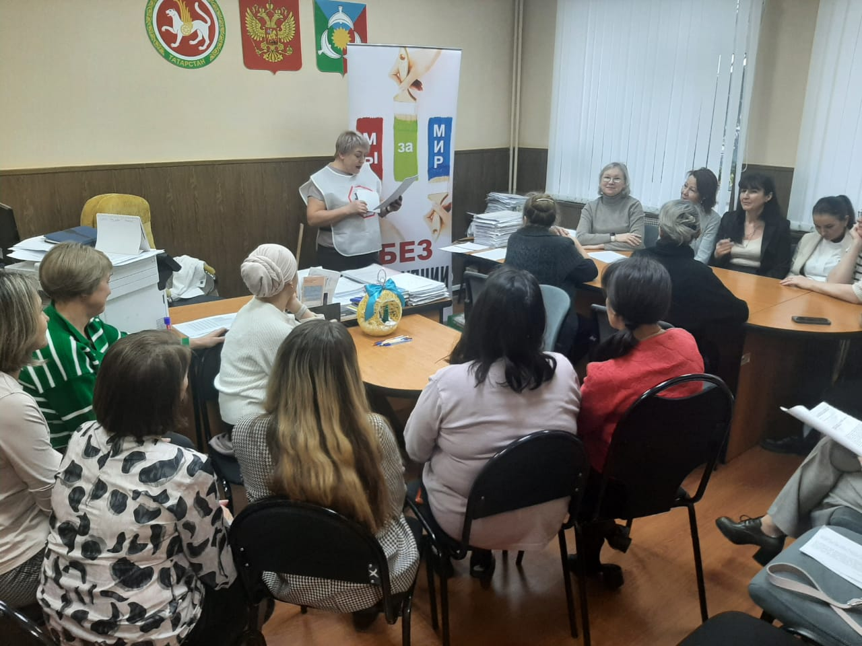

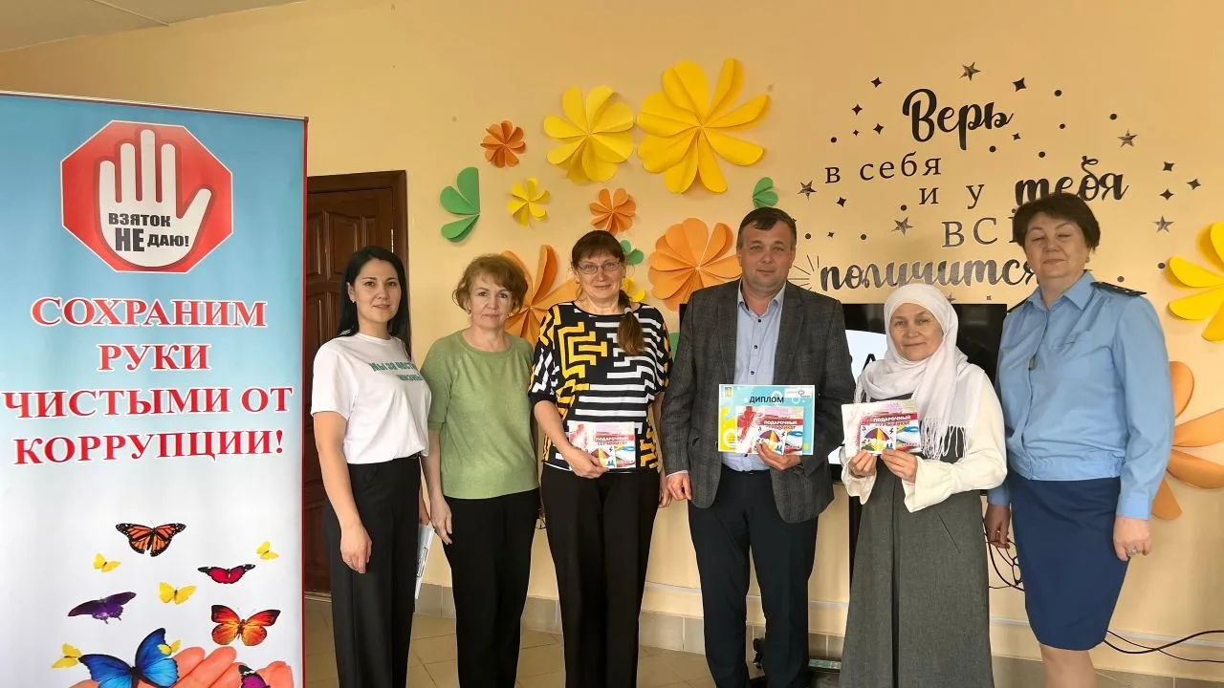
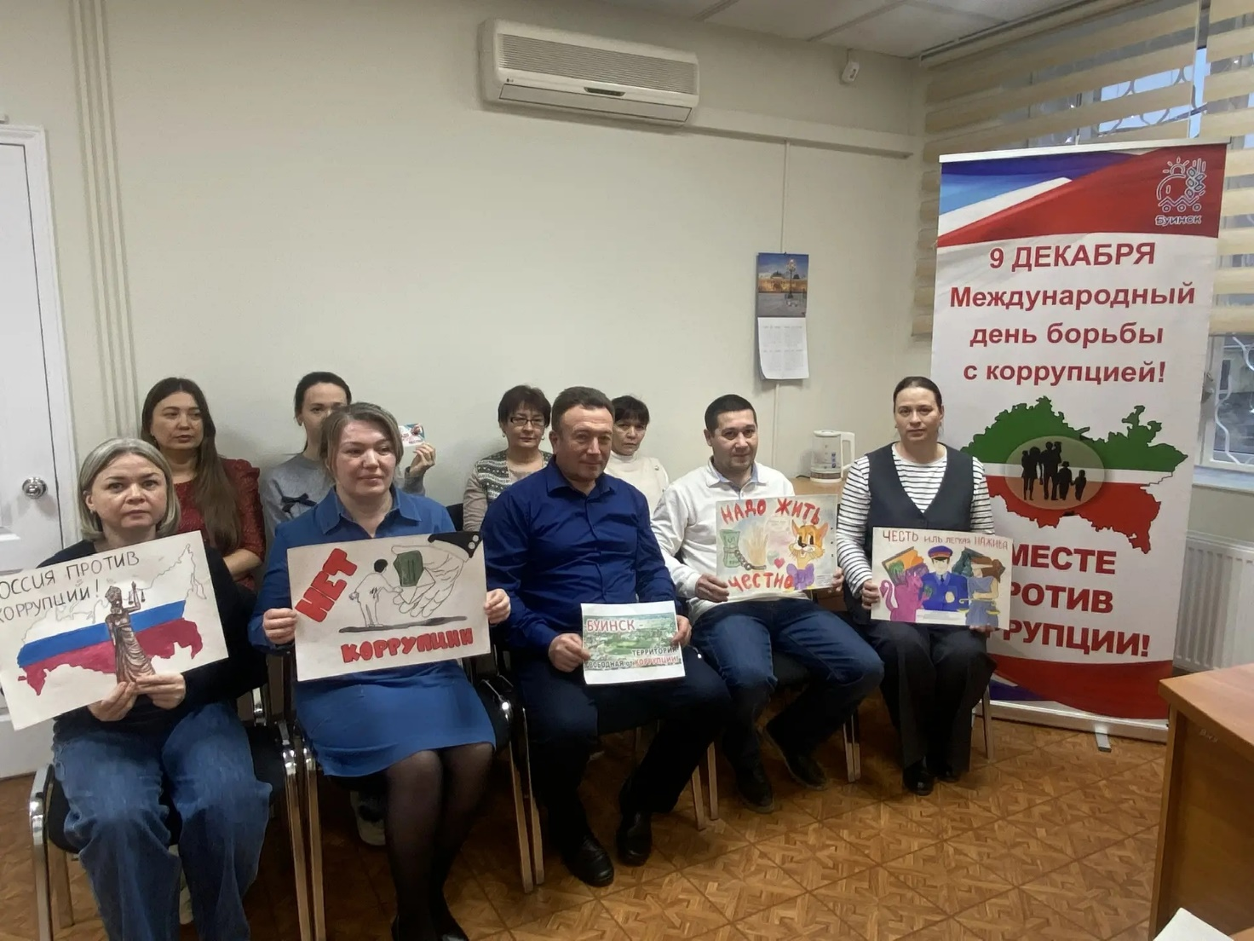

9 декабря 2025 года представители Министерства финансов приняли участие в Республиканском антикоррупционном форуме, приуроченному
к Международному дню борьбы с коррупцией.

